  - 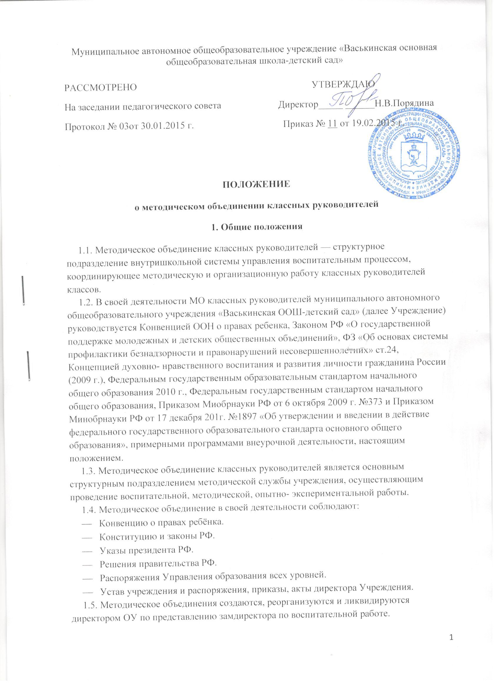 Методическое объединение классных руководителей непосредственно подчиняется заместителю директора по воспитательной работе.
  - Срок действия МО не ограничен, количественный персональный состав связан с изменениями в педагогическом коллективе.
  - Методическое объединение классных руководителей свою деятельность осуществляет в тесном контакте с методическим советом и подотчетен педагогическому совету Учреждения.
  - Методическая работа МО классных руководителей выстраивается в соответствии со следующими принципами:
- научности - т.е. поиск и разработки учителей должны иметь глубокую методологическую основу;
- гуманитаризации – основой содержания образования является человек, педагог, развитие его способностей, умений, ценностных отношений гармонии и культуры мира;
- системности, которая предполагает необходимость планирования и реализации всех ступеней научной и практической разработки проблемы;
- диагностика и проблемный анализ качества образовательного процесса – осмысление теоретических основ образовательной проблемы;
разработка методического инструмента ее решения – внедрение его в образовательную практику – подготовка методологических рекомендаций- презентация;
- актуальности и востребованности, т.е. направленности на профессионально значимые проблемы, касающиеся содержания и организации воспитательной работы и тд.;
- культуросообразности – разработке содержания, соответствующего достижениям и требованиям научной и профессиональной, общечеловеческой культуре народов России.
- Цели и задачи деятельности методического объединения классных руководителей
  - Методическое объединение классных руководителей создается с целью методического обеспечения воспитательного процесса и внедрения ФГОС нового поколения, исследования эффективности образовательного процесса, повышения профессионального мастерства педагогов.
  - Задачи деятельности методического объединения классных руководителей:
- повышение теоретического, научно-методического уровня подготовки классных руководителей по вопросам психологии и педагогики воспитательной работы;
- организация программно - методического сопровождения воспитательной работы в классе, Учреждении, способствующей совершенствованию и повышению эффективности воспитательной работы;
- обеспечение выполнения единых, принципиальных подходов к воспитанию обучающихся;
- информирование о нормативно- правовой базе, регулирующей работу классных руководителей;
- формирование мотивационной сферы педагогов в целях совершенствования профессиональной компетентности;
- обобщение, систематизация и распространение передового педагогического опыта;
- вооружение классных руководителей современными воспитательными технологиями и знанием современных форм и методов работы, федеральных государственных образовательных стандартов, знаниями особенностей психо- физиологических особенностей воспитанников;
- координация планирования, организации и педагогического анализа воспитательных мероприятий в классных коллективах;
- оценивание работы членов объединения, ходатайство перед администрацией Учреждения о поощрении лучших классных руководителей;
- организация и проведение на высоком профессиональном уровне воспитательной, методической, инновационной деятельности, опытно – экспериментальной работы.
- Функции методического объединения классных руководителей
  - Аналитико-прогностическая функция, выражающаяся в осуществлении анализа качества оказания воспитательных услуг, разработке методик (техник) и инструментария, выявления результативности и прогнозирования, а также их дальнейшего содержания по направлениям воспитательной работы:
- состояние воспитания в процессе обучения;
- создание дополнительного пространства для самореализации личности во внеурочное время;
- научно-методическое обеспечение воспитательного процесса;
- участие в организации и проведении аттестации педагогов;
- формирование воспитательной системы общеобразовательного Учреждения;
- организация социально-профилактической работы;
- вынесение на рассмотрение администрацией Учреждения инициатив по выбору приоритетных направлений развития воспитательной системы Учреждения;
- мониторинг уровня воспитанности обучающихся.
  - Организационно - координирующая функция, выражающаяся в разработка и утверждение планов воспитательной работы, циклограмм планировании и организации работы МО классных руководителей:
- деятельности педагогов, программ индивидуального развития;
- разработка методического сопровождения воспитательного процесса;
- вынесение на рассмотрение администрацией школы вопросов по распределению классного руководства между учителями ОУ;
- определение и утверждение тематики работы творческих групп классных руководителей;
- координации воспитательной деятельности классных руководителей и организации их взаимодействия;
  - Информационная функция, выражающаяся в информировании педагогических работников образовательного учреждения по вопросам:
- нормативного сопровождения деятельности классного руководителя;
- методического сопровождения деятельности классного руководителя;
- информация о передовом педагогическом опыте в области воспитания;
- проведения и участия во внеурочных школьных и внешкольных мероприятиях.
  - Методическая функция, выражающаяся в создании организационно- педагогических условий для совершенствования профессиональной компетентности членов МО:
- создание условий для непрерывного образования педагогов;
- оказание адресной методической помощи (групповые и индивидуальные консультации, наставничество, стажерская практика);
- организация методических выставок по проблемам воспитания;
- разработку методических рекомендации по приоритетным направлениям работы;
- подготовка творческих отчетов, мастер - классов, педагогических марафонов, педагогических чтений, семинаров;
- координация работы методического объединения с вышестоящими методическими службами.
  - Основные формы работы:
- педагогический эксперимент;
- круглые столы, совещания и семинары;
- творческие отчёты классных руководителей;
- открытые классные часы и мероприятия;
- лекции, доклады, сообщения, дискуссии;
- изучение руководящих документов и передового педагогического опыта;
- проектная деятельность.
  - Основные направления деятельности:
- анализ результатов уровня воспитанности классных коллективов и в целом коллектива учреждения;
- разработка интегрированных программ по изучаемым предметам и участие в разработке планов воспитательной работы в классе и воспитательным аспектам обучения;
- проведение открытых классных часов и внеклассных мероприятий;
- контроль за качеством проведения классных часов;
- подготовка и обсуждение докладов по вопросам методики;
- рассмотрение вопросов организации и участия классного коллектива и в мероприятиях ОУ, района, края;
- организация и проведение педагогических экспериментов по поиску и внедрению новых технологий воспитания;
- взаимное посещение мероприятий внутри методического объединения с целью обмена опытом и совершенствовать методику;
- выбор и организация работы наставников с начинающими классными руководителями.
- Полномочия и ответственность методического объединения классных руководителей
  - Полномочия:
- выдвигать предложения об улучшении воспитательного процесса в школе;
- вносить предложения в работу МО, программы развития учреждения;
- обращаться за консультациями по проблеме воспитания к директору или заместителям директора;
- ходатайствовать перед администрацией о поощрении членов методического объединения за достижения в работе;
- вносить предложения о публикации методических материалов классных руководителей;
- рекомендовать своим членам различные формы повышения педагогического мастерства за пределами учреждения.
  - Ответственность:
- за объективность анализа деятельности классных руководителей;
- за своевременную реализацию главных направлений работы;
- за качественную разработку и проведение каждого мероприятия по плану работы МО;
- за корректность обсуждаемых вопросов.
- Организация работы методического объединения классных руководителей
  - Возглавляет методическое объединение руководитель МО, назначаемый директором учреждения из числа наиболее опытных классных руководителей по согласованию с членами методического объединения.
  - Работа методического объединения проводится в соответствии с планом работы на год (в случае необходимости в него могут быть внесены коррективы), который составляет руководитель, далее он рассматривается на методическом объединении, согласовывается с заместителем директора по воспитательной работе школы и утверждается директором Учреждения. План методического объединения классных руководителей является частью годового плана работы учреждения.
  - Периодичность заседаний методического объединения - один раз в четверть, заседания протоколируются.
  - В конце учебного года анализ деятельности МО представляется администрации учреждения.
  - Руководитель методического объединения классных руководителей:
- несет ответственность: за планирование, подготовку, проведение и анализ деятельности методического объединения классных руководителей;
- ведение документации и отчетности деятельности методического объединения классных руководителей;
- за своевременное предоставление необходимой документации администрации школы, в вышестоящие инстанции о работе объединения и проведенных мероприятиях;
- за повышение методического (научно-методического) уровня воспитательной работы;
- за совершенствование психолого-педагогической подготовки классных руководителей;
- за выполнение классными руководителями их функциональных обязанностей;
- за формирование банка данных воспитательных мероприятий.
- организует: взаимодействие классных руководителей - членов методического объединения между собой и с другими подразделениями учреждения;
- заседания методического объединения, открытые мероприятия, семинары, конференции, в другие формы повышения квалификации педагогов;
- изучение, обобщение и использование в практике передового педагогического опыта работы классных руководителей; консультирование по вопросам воспитательной работы классных руководителей;
- координирует планирование, организацию и педагогический анализ воспитательных мероприятий в классных коллективах;
- содействует становлению и развитию системы воспитательной работы в классных коллективах;
- принимает участие в подготовке и проведении аттестации классных руководителей;
- участвует в научно-исследовательской, методической работе Учреждения по вопросам воспитания совместно с заместителем директора по ВР;
- организует исследовательские (творческие) группы педагогов и курирует их деятельность.
  - Права методического объединения.
Методическое объединение имеет право:
- выдвигать предложения об улучшении учебного процесса в школе;
- ставить вопрос о публикации описания передового педагогического опыта классных руководителей;
- ставить вопрос перед администрацией школы о поощрении классных руководителей за активное участие в работе методического объединения и школы в целом;
- обращаться за консультацией по проблемам работы классного руководителя к заместителям директора ОУ;
- выдвигать от методического объединения классных руководителей на конкурс «Самый классный классный».
  - Контроль за деятельностью методического объединения.
Контроль осуществляется директором школы, его заместителями в соответствии с планами методической работы школы и внутришкольного контроля.
- Документация и отчетность методического объединения классных руководителей
  - Приказ об открытии МО и назначении на должность руководителя методического объединения. 6
  - Положение о методическом объединении.
  - Статистические сведения (банк данных) о членах методического объединения (количественный и качественный состав).
  - Годовой план работы методического объединения.
  - Протоколы заседаний методического объединения.
  - Аналитические материалы по итогам работы за год, о результатах проведённых мероприятий, тематического, административного контроля.
  - Инструктивно-методические документы, касающиеся воспитательной работы в классных коллективах и деятельности классных руководителей.
  - Материалы банка данных воспитательных мероприятий

